Dijital Uçurumun Ötesinde: Türkiye'nin Açık Öğretim Sistemindeki 23 Engel Kategorisinde LMS Kullanım Örüntüleri ve Akademik Başarı Farklılıklarının Çok Boyutlu Analizi

ÖZET
Bu çalışmanın temel amacı, Anadolu Üniversitesi Açıköğretim Fakültesi'nde (AÖF) öğrenim gören engelli öğrencilerin Öğrenme Yönetim Sistemi (LMS) kullanım örüntülerini ve akademik başarı farklılıklarını 23 farklı engel kategorisi bağlamında kapsamlı bir şekilde incelemektir. Bu amaçla, 2019-2024 yıllarını kapsayan 5 yıllık uzunlamasına (longitudinal) panel veri seti kullanılmıştır. Veri seti, toplam 49.671 benzersiz öğrenciyi ve 14.157.994 LMS erişim kaydını barındıran devasa bir yapıdır. Araştırmada Karışık Etkiler (mixed-effects) ANOVA, Shannon çeşitlilik indeksi ve K-means kümeleme analizleri uygulanmıştır.
Bulgular, engel grupları arasında akademik başarı açısından istatistiksel olarak anlamlı farklılıklar olduğunu göstermektedir (F(21, 39027) = 1.600, p = .043, η² = .001). Aktif öğrencilerin genel GPA ortalaması 2.41 olarak bulunmuştur. Engelli öğrencilerin sistem katılım oranı %6.6 gibi düşük bir seviyede kalmıştır. Zamansal trend analizinde, COVID-19 pandemisinin etkisiyle 2020|4 döneminde GPA ortalamasının 2.146 seviyesine (dip noktası) gerilediği, yani ciddi bir kırılma yaşandığı tespit edilmiştir. K-means analizi sonucunda dört belirgin öğrenci tipolojisi (Pasif, Son Dakika, Çok Modlu, Mobil-Öncelikli) saptanmıştır. Sonuç olarak, engelli öğrencilerin homojen bir kitle olmadığı; 23 engel kategorisi arasında ciddi davranışsal ve akademik farklılıklar (heterojenlik) bulunduğu saptanmıştır. Bu durum, eğitim kurumlarının evrensel tasarım ilkelerini benimseyerek, spesifik engel gruplarına özgü kapsayıcı ve veriye dayalı politika önerileri geliştirmelerinin zorunlu olduğunu göstermektedir. Bu çalışma, yükseköğretimde kapsayıcı öğrenme analitiği için yeni bir metodolojik çerçeve sunmaktadır.
Anahtar Kelimeler: öğrenme analitiği, engellilik, LMS, açık öğretim, dijital erişilebilirlik, evrensel tasarım.

1. GİRİŞ

1.1 Uzaktan Eğitimde Engellilik ve Fırsat Eşitliği
Dünya genelinde engelli bireylerin yükseköğretime erişimi, küresel eğitim gündeminin ve fırsat eşitliği tartışmalarının her zaman merkezinde yer almıştır. Birleşmiş Milletler Sürdürülebilir Kalkınma Amaçları (SKA 4), herkes için kapsayıcı ve hakkaniyetli kaliteli eğitim sağlamayı hedeflemektedir. Yükseköğretimdeki engelli öğrenci sayısı, yasal düzenlemeler ve artan farkındalık sayesinde her geçen gün artmasına rağmen, bu öğrencilerin sistem içerisindeki payları genel nüfus oranlarının hala çok altında kalmaktadır (UNESCO, 2020). Bu durum, yükseköğretim kurumlarının sadece fiziksel kampüslerini değil, aynı zamanda dijital ekosistemlerini de yeniden gözden geçirmelerini zorunlu kılmaktadır.
Uzaktan eğitim, engelli öğrenciler için coğrafi, fiziksel ve zamansal sınırları ortadan kaldıran muazzam fırsmaktadır. Ev konforunda eğitim alabilmek, özellikle fiziksel engelli bireyler için kampüs engellerini aşmak, ulaşım zorluklarını minimize etmek ve sosyal izolasyonu kırmak anlamına gelir. Ancak uzaktan eğitim aynı zamanda yeni dijital engeller (digital barriers) yaratma potansiyeline sahiptir (Kent, 2015). Dijital erişilebilirlik sorunu, basitçe teknolojiye sahip olmakla ilgili değildir. "Teknoloji ≠ erişilebilirlik" paradigması, dijital ortama aktarılan bir materyalin otomatik olarak herkes tarafından algılanabilir, anlaşılan ve kullanılabilir olduğu yanılgısına işaret etmektedir. Seale (2014), yükseköğretimde e-öğrenme ve engellilik üzerine yaptığı kapsamlı çalışmalarda, erişilebilirliğin sadece teknik bir zorunluluk değil, aynı zamanda etik ve hukuki bir sorumluluk olduğunu vurgulamıştır. Kurumların sunduğu dijital ekosistemlerin, engelli öğrencilerin bilişsel yükünü artırmak yerine, öğrenme süreçlerini kolaylaştıracak şekilde tasarlanması elzemdir.

1.2 AÖF Bağlamı: Bir Mega-Üniversite Örneği
Anadolu Üniversitesi Açıköğretim Fakültesi (AÖF), yaklaşık 2 milyon aktif öğrencisiyle sadece Türkiye'nin değil, dünyanın en büyük açık öğretim kurumlarından biridir. Bu mega-üniversite modeli, devasa bir eğitim ekosistemini yönetmektedir. AÖF'ün LMS (Öğrenme Yönetim Sistemi) altyapısı, öğrencilere PDF kitaplar, video anlatımları, özet metinleri, çıkmış sorular, deneme sınavları ve Makine Seslendirmesi (Text-to-Speech) dahil olmak üzere 12 farklı içerik türü sunmaktadır. Kurum bünyesinde yer alan Engelli Öğrenci Destek Birimleri, öğrencilerin taleplerini toplamakta ve erişilebilirlik standartlarını iyileştirmek için çeşitli mekanizmalar geliştirmektedir.
Ancak bu çabaların kullanıcı tarafında ne kadar karşılık bulduğu, davranışsal veri analizi olmadan tam olarak ölçülememektedir. Devasa öğrenci kitlesi içerisinde engelli öğrencilerin dijital parmak izlerinin takip edilmesi, kurumsal politikaların veriye dayalı (evidence-based) olarak şekillendirilmesi açısından kritik bir öneme sahiptir. AÖF'ün sunduğu Anadolum eKampüs platformu, her yıl milyonlarca log verisi üretmekte ve bu veriler, engelli öğrencilerin öğrenme yollarını (learning pathways) anlamak için eşsiz bir kaynak teşkil etmektedir.

1.3 Literatür Boşluğu ve Araştırmanın Özgünlüğü
Öğrenme analitiği (learning analytics) alanında engellilik odaklı yapılan mevcut çalışmalar genellikle çok dar kapsamlıdır. Literatürdeki araştırmaların büyük bir kısmı ya anketlere dayalı algı çalışmalarından oluşmakta ya da sadece tek bir engel kategorisine (örneğin sadece görme engelliler) ve sınırlı sayıdaki örneklemlere odaklanmaktadır. Khalil, Slade ve Prinsloo (2024) tarafından yapılan son sistematik tarama, alandaki en büyük eksikliğin büyük ölçekli (large-scale), çok kategorili ve gerçek davranışsal log verilerine dayanan uzunlamasına çalışmalar olduğunu açıkça belirtmiştir.
Mevcut modellerin çoğu, engelli öğrencileri "dezavantajlı" tek bir grup olarak ele alma eğilimindedir. Oysa engelliliğin doğası gereği barındırdığı heterojenlik (çeşitlilik), bu tür genellemelerin doğruluğunu sorgulatmaktadır. Görme engelli bir öğrencinin LMS ile etkileşimi, fiziksel engelli veya otizmli bir öğrenciden radikal biçimde farklılaşabilir. Bizim çalışmamızın literatüre sağladığı eşsiz katkı da tam olarak buradadır: 49.671 öğrenci, 23 ayrı engel kategorisi ve 14 milyonun üzerinde LMS erişim kaydından oluşan, emsali görülmemiş bir veri seti ile bu boşluğu doldurmaktadır. Bu araştırma, sadece "kimin" başarılı olduğunu değil, "kimin, nasıl ve neden" farklılaştığını ortaya koymayı hedeflemektedir.

1.4 Araştırma Soruları
Çalışmamız, aşağıdaki altı temel araştırma sorusuna yanıt aramaktadır:
- **RQ1:** 23 engel kategorisinde demografik profil (cinsiyet, yaş, akademik program tercihi) nasıl dağılıyor?
- **RQ2:** Akademik başarı (GPA) engel kategorileri arasında anlamlı farklılık gösteriyor mu? Hangi gruplar sistemik olarak daha düşük başarı sergiliyor?
- **RQ3:** LMS materyal kullanımı (hacim, çeşitlilik, düzenlilik, platform) engel kategorilerine göre nasıl farklılaşıyor?
- **RQ4:** Engel kategorisine özgü materyal-başarı örüntüleri var mı? (Betimleyici; nedensellik iddiası yapılmamaktadır.)
- **RQ5:** 2019-2024 arası dijital uçurum daralıyor mu, genişliyor mu? COVID-19 pandemisinin etkisi nedir?
- **RQ6:** Davranışsal parmak izlerine göre öğrenci tipolojileri nasıl oluşuyor ve bu tipolojiler engel gruplara arasında nasıl dağılıyor?

2. İLGİLİ ÇALIŞMALAR

2.1 Öğrenme Analitiği, Kapsayıcı Eğitim ve Etik Paradigmalar
Öğrenme analitiği, öğrencilerin dijital ortamlarda bıraktığı izleri takip ederek öğrenme süreçlerini iyileştirmeyi ve risk altındaki öğrencileri erken evrede tespit etmeyi hedefler. Ancak Khalil ve ark. (2024) sistematik taramasında da belirtildiği gibi, dezavantajlı ve engelli öğrenciler algoritmik modellerde genellikle "görünmez" kalmaktadır. Cooper, Ferguson ve Wolff (2016) tarafından yapılan erken çalışmalardan biri, e-öğrenme sistemlerindeki erişilebilirliğin analitik verilerle nasıl desteklenebileceğini teorik olarak tartışmış, ancak büyük ölçekli verilerle bu savları desteklememiştir.
Algoritmik adalet (algorithmic fairness) perspektifinden bakıldığında, engelli öğrencilerin verilerinin modellerde temsil edilmemesi, bu gruplar için geliştirilecek destek mekanizmalarının da yetersiz kalmasına neden olmaktadır (Baker & Hawn, 2021). Bu bağlamda, kapsayıcı öğrenme analitiği (inclusive learning analytics), engellilik durumunu bir hata payı olarak değil, modelin temel bir bileşeni olarak görmeyi teklif etmektedir. Slade ve Prinsloo (2013), öğrenme analitiğinde etik meseleleri tartıştıkları çalışmalarında, veri toplama ve analiz süreçlerinin dezavantajlı gruplar üzerinde yaratabileceği "etik ikilemlere" (dilemmas) dikkat çekmişlerdir. Analitik sistemler, engelli öğrencileri sadece "başarısızlık riski" üzerinden etiketlemek yerine, onlara özgü öğrenme engellerini ortadan kaldıracak şekilde tasarlanmalıdır.

2.2 LMS Katılımı, Akademik Performans ve Bilişsel Yük
LMS sistemlerine katılım ile akademik başarı arasındaki ilişki uzun yıllardır araştırılmaktadır (Gasevic, Dawson ve Siemens, 2015). İlgili alanyazın, sisteme daha sık giren, daha fazla materyal indiren ve çeşitli içeriklerle etkileşime giren öğrencilerin (engagement) daha yüksek notlar aldığını göstermektedir. Ancak sadece "erişim miktarının" değil, erişilen "içerik türünün" (örneğin salt PDF okuma vs. interaktif deneme sınavı çözme) başarı üzerinde daha nitelikli bir etkiye sahip olduğu belirtilmektedir.
Zamanlama da önemli bir değişkendir; sınavdan hemen önce yapılan sıkışık çalışma (cramming davranışı), döneme yayılmış düzenli çalışmaya göre genellikle daha düşük başarı getirmektedir. Richardson (2010), uzaktan eğitimdeki engelli öğrencilerin akademik bağlılıklarını incelediği çalışmasında, materyal erişim sıklığının engelli olmayan akranlarıyla benzerlik gösterdiğini, ancak başarının materyal türüyle olan etkileşime bağlı olduğunu bulmuştur. Bu bulgu, "nitelikli erişim" kavramının "niceliksel erişimden" daha önemli olduğunu göstermektedir. Fichten ve ark. (2009) ise engelli öğrencilerin e-öğrenme sistemlerinde karşılaştıkları teknik sorunların, öğrencilerin bilişsel yükünü (cognitive load) artırarak akademik performansı olumsuz etkilediğini vurgulamıştır.

2.3 Yükseköğretimde Dijital Uçurum, Kesişimsellik ve Pandemi Etkisi
Dijital uçurum (digital divide), internete ve bilgisayara sahip olma ile sahip olmama arasındaki farkın ötesine geçmiştir. Engellilik ve dijital erişim kesişiminde uçurum, yazılımın kullanılabilirliği ve bireyin o yazılımdan ne kadar pedagojik fayda sağladığı ile ilgilidir. Özellikle mobil platformlara geçiş, bazı engelli grupları (örneğin sadece sesli komutla telefonu kullananlar) için avantaj sağlarken, bazı arayüz tasarımlarının küçük ekranlarda erişilemez olması dezavantaj yaratmaktadır.
Roberts, Crittenden ve Crittenden (2011), yükseköğretimdeki engelli öğrencilerin çevrimiçi öğrenme deneyimlerini "engellerle dolu bir yolculuk" olarak tanımlamışlardır. Ayrıca COVID-19 pandemisi, fiziksel kampüsleri kapattığında dijital eğitimi bir seçenekten ziyade zorunluluk haline getirmiş, bu da hazır olmayan engelli öğrencilerin uçuruma düşmesine neden olmuştur. "Erişilebilirlik paradoksu" olarak adlandırılan durum, teknolojinin hem bir kurtarıcı hem de bir engelleyici rol oynamasıyla karakterizedir. Pandemi süreci, bu paradoksun en net görüldüğü dönem olmuştur. Burgstahler (2015), yükseköğretimde evrensel tasarımın (UDL) önemine dikkat çekerek, pandeminin yarattığı bu krizin aslında dijital erişilebilirlik standartlarını iyileştirmek için bir fırsat olarak görülmesi gerektiğini savunmuştur.

2.4 Davranışsal Tipolojiler, Kümeleme ve Kişiselleştirme
Öğrenme analitiğinde öğrenci davranışlarını K-means, hiyerarşik kümeleme veya gizli sınıf analizi (LCA) gibi yöntemlerle kümeleyerek "tipolojiler" oluşturmak sıkça kullanılan bir yaklaşımdır (Hildebrandt & Mehnen, 2024). Bu sayede öğrenciler pasif, aktif, stratejik, yüzeysel gibi profillere ayrılmaktadır. Ancak engellilik bağlamında davranışsal tipoloji çıkarma çalışmaları neredeyse yok denecek kadar azdır.
Engelli öğrenciler genelde tek bir "dezavantajlı" etiket altında toplanmaktadır ki bu, engelliliğin doğal heterojenliğine (çeşitlililiğine) tamamen aykırıdır. Kümeleme analizleri, bu çeşitliliği davranışsal veriler üzerinden somutlaştırarak, kişiselleştirilmiş öğrenme yolları (personalized learning paths) oluşturulmasına olanak tanır. Başarılı olan öğrencilerin davranışsal "parmak izlerini" tespit etmek, başarısızlık riski taşıyan öğrencilere yönelik müdahale stratejilerinin geliştirilmesinde temel teşkil eder. Smith ve Basham (2014), engelli öğrenciler için çevrimiçi öğrenme fırsatlarını tasarlarken, öğrenci tipolojilerinin dikkate alınmasının müfredat uyarlamalarında hayati bir rol oynadığını belirtmişlerdir.

3. BAĞLAM: AÖF VE VERİ SETİ

3.1 Anadolu Üniversitesi AÖF'ün Dijital Dönüşümü
1982 yılından bu yana uzaktan eğitim veren AÖF, basılı kitaplardan radyo-televizyon yayınlarına, oradan da tam dijital LMS platformlarına (Anadolum eKampüs) geçiş yaparak muazzam bir evrim geçirmiştir. AÖF'ün güncel LMS altyapısı senkron ve asenkron binlerce ders materyali sunmaktadır. Engelli Öğrenci Destek hizmetleri kapsamında, sınav binalarında rampa tahsisi, okuyucu-işaretleyici desteği ve özel materyal (örneğin kabartma veya sesli) sağlanması gibi çeşitli mekanizmalar işletilmektedir. Kurum, evrensel tasarım ilkelerini (UDL) benimseyerek tüm materyalleri erişilebilir kılmayı hedeflemektedir.

3.2 Veri Kaynakları ve Yapısı
Araştırmamız dört farklı ana veri kaynağından beslenmektedir:
- `EngelliOgrenciler.csv`: 193.854 kayıt (Öğrencilerin yaş, cinsiyet, engel türü ve kayıtlı oldukları programlar gibi demografik özellikleri)
- `EngelliOrtalamalar.csv`: 360.053 kayıt (Dönem bazlı genel not ortalamaları - GPA)
- `EngelliErisimler.csv`: 14.157.994 kayıt (LMS sistemine yapılan tüm tıklamalar, indirilen materyaller ve ziyaret sürelerini içeren ham log verileri)
- `sinav_notlari.csv`: 1.855.733 kayıt (Ders bazlı vize ve final sınav notları)

3.3 Çalışma Örneklemi ve Veri Temizliği
Veri tabloları üzerinde SQL JOIN işlemleri gerçekleştirildikten sonra elde edilen nihai çalışma örneklemi 49.671 benzersiz öğrenciden oluşmaktadır. Bu öğrenciler toplamda 589.973 öğrenci-dönem (student-term) gözlemi oluşturmaktadır. Örneklemde 23 farklı engel kategorisi bulunmaktadır.
Özellikle dikkat çeken nokta, verideki "Tüm Vücut Fonksiyon Kaybı" kategorisinin 229.147 gözlem ile oldukça baskın olmasıdır. Aktif 15.090 öğrencinin bulunduğu bu kategori, AÖF idari sisteminde spesifik engel durumu belirtilmemiş, belgesi eski olan veya genel bir sistem kodu atanan öğrencilerin varsayılan (default) kodu olarak işlev görüyor olabilir. Bu muğlaklık nedeniyle, "Tüm Vücut" kategorisinin analizlerdeki etkisi ayrıca duyarlılık testlerine (sensitivity analysis) tabi tutulmuştur.

4. YÖNTEM VE ANALİZ SÜRECİ

4.1 Veri Hazırlama ve Master Feature Table (MFT) Mimarisi
Veri analizi süreci, farklı granüleritedeki (log seviyesi, ders seviyesi, dönem seviyesi) 4 tablonun "Master Feature Table (MFT)" adı verilen genişletilmiş bir özellik matrisinde birleştirilmesiyle başlamıştır. Öğrencilerin Akademik başarıları (GPA), farklı sistem notlamalarını uyumlulaştırmak için 0-4 ölçeğinde standardize edilmiştir. Sistemde hiçbir işlem yapmayan veya sınava girmeyen öğrencilerin GPA'leri sıfır (0) olarak değerlendirilmiş, ancak bu "pasif" öğrenciler, başarı ortalamalarını doğrudan çarpıtmamaları adına analizden hariç tutularak "aktif öğrenci" (GPA > 0) tanımı yapılmıştır.
MFT mimarisi, her bir öğrenci-dönem çiftini tek bir gözlem birimi (observation unit) olarak kabul eder. Bu tabloda, öğrencinin o dönem boyunca yaptığı tüm etkileşimler agregasyon (toplulaştırma) fonksiyonları ile özetlenmiştir. Özellik mühendisliği (feature engineering) sonucunda toplam 23 bağımsız değişken üretilmiştir. Bu değişkenler arasında toplam erişim sayısı, materyal çeşitliliği, mobil erişim oranı, sınav haftası yoğunluğu gibi 23 farklı metrik hesaplanarak MFT'ye kaydedilmiştir. Ayrıca, öğrencinin kayıtlı olduğu fakülte, bölüm ve akademik yıl gibi idari veriler de kontrol değişkeni olarak modele dahil edilmiştir.

4.2 Shannon Çeşitlilik İndeksi ile Materyal Analizi
Öğrencilerin LMS üzerindeki farklı materyal türlerini ne kadar çeşitli şekillerde kullandıklarını ölçmek için ekolojiden ödünç alınan Shannon Çeşitlilik İndeksi kullanılmıştır.
Formül:
H = -Σ(pᵢ × ln(pᵢ))
Burada pᵢ, öğrencinin i'nci içerik türüne yaptığı erişim sayısının toplam erişimlerine oranıdır. Analizlerimizde temel olarak 5 ana içerik türü (Kitap, Video, Soru, Özet, TTS) kullanıldığı için teorik maksimum Shannon değeri ln(5) = 1.609 olarak hesaplanmıştır. Düşük Shannon değeri, öğrencinin tek tipleşmiş (örneğin sadece PDF okuma) bir öğrenme davranışı sergilediğine işaret eder.

4.3 Burst Skoru: Sınav Odaklı Çalışma Davranışı
Zamanlama davranışını ölçmek için geliştirilen Burst Skoru, sınav öncesi son 7 gündeki toplam LMS erişim miktarının, o dönemdeki toplam erişime bölünmesiyle elde edilmiştir.
Burst = (Erişim_Sınav_Haftası) / (Toplam_Erişim_Dönem)
Yüksek burst skoru (örneğin > 0.50), öğrencinin dönem içine yayılmış düzenli bir çalışma yerine, sınav odaklı "son dakika" çalışması (cramming) yaptığını gösterir.

4.4 Karışık Etkiler ANOVA (Mixed-Effects ANOVA)
Gözlemler arası bağımlılığı (aynı öğrencinin farklı dönemlerdeki verileri) kontrol altına almak için Karışık Etkiler Modeli (Mixed-effects ANOVA) uygulanmıştır:
GPA_ij = μ + AD_j + (1|öğrenci_i) + ε_ij
Burada AD_j öğrencinin engel türünü (sabit etki), (1|öğrenci_i) ise öğrenciye özgü varyansı (rastgele etki) temsil etmektedir. Gruplar arası ikili karşılaştırmalar Tukey post-hoc testi ve Bonferroni düzeltmesi kullanılarak yapılmış, etki büyüklüğü eta-kare (η²) ile raporlanmıştır.

4.5 K-Means Kümeleme ve UMAP Görselleştirme
Öğrenci davranışlarına dayalı tipolojiler oluşturmak için K-Means kullanılmış, optimum küme (k) sayısı Silhouette skoru ve Dirsek Yöntemi (Elbow Method) ile belirlenmiştir. Kümelerin yüksek boyutlu uzayda nasıl ayrıştığını görmek için UMAP (Uniform Manifold Approximation and Projection) algoritması kullanılmıştır. UMAP, t-SNE algoritmasına göre yerel yapıları daha iyi koruduğu için tercih edilmiştir.

4.6 Etik İlkeler ve Veri Gizliliği
Araştırmada kullanılan veriler Kişisel Verilerin Korunması Kanunu (KVKK) Madde 6 kapsamında özel nitelikli veri statüsündedir. Bu nedenle tüm öğrenci kimlik tanımlayıcıları (ogrNo) hash'lenmiş ve anonimleştirilmiştir. Çalışma için ilgili etik kurul onayı alınmıştır (Onay No: [ETİK KURUL ONAY NUMARASI — Eklenecek]). Veriler sadece araştırma amacıyla kapalı bir sistemde işlenmiştir.

5. BULGULAR VE ANALİZ SONUÇLARI

5.1 RQ1: Demografik Profiller
Veri setinde yer alan 23 engel kategorisi, birbirinden belirgin biçimde farklılaşan
demografik profiller sergilemektedir (Şekil 1). Doğrulanmış kategoriler arasında Kas
İskelet Sistemi, Görme Sistemi, Sinir Sistemi, İç Hastalıkları (Dahiliye), Zihinsel/Ruhsal/
Davranış Bozuklukları, Kardiyovasküler Sistem ve KBB (Kulak Burun Boğaz) en geniş
popülasyonlara sahip gruplardır. Buna karşın Otizm (n=19 benzersiz öğrenci) ve
Özgül/Özel Öğrenme Güçlüğü (n=29 benzersiz öğrenci) gibi kategoriler son derece
küçük örneklemler oluşturmaktadır; bu gruplar için istatistiksel karşılaştırma yapılmamış,
yalnızca betimleyici örüntüler raporlanmıştır.
Sınav katılım oranları incelendiğinde (Şekil 1), genel ortalamanın %6.6 düzeyinde
kaldığı görülmektedir. Bu son derece düşük oran, 589.973 dönemlik gözlemin yalnızca
39.049'unun aktif katılımı temsil ettiğini ortaya koymaktadır. En yüksek katılım oranları
Kadın Hastalıkları ve Doğum (%8.9) ve Destekle Yürüyor (%8.1) kategorilerinde
gözlemlenmiştir. En düşük katılım ise Özgül/Özel Öğrenme Güçlüğü kategorisinde
(%1.2) görülmüştür. Cinsiyet dağılımı açısından genel örneklemde erkek öğrencilerin
baskın olduğu, ancak bazı kategorilerde bu dengenin farklılaştığı belirlenmiştir.
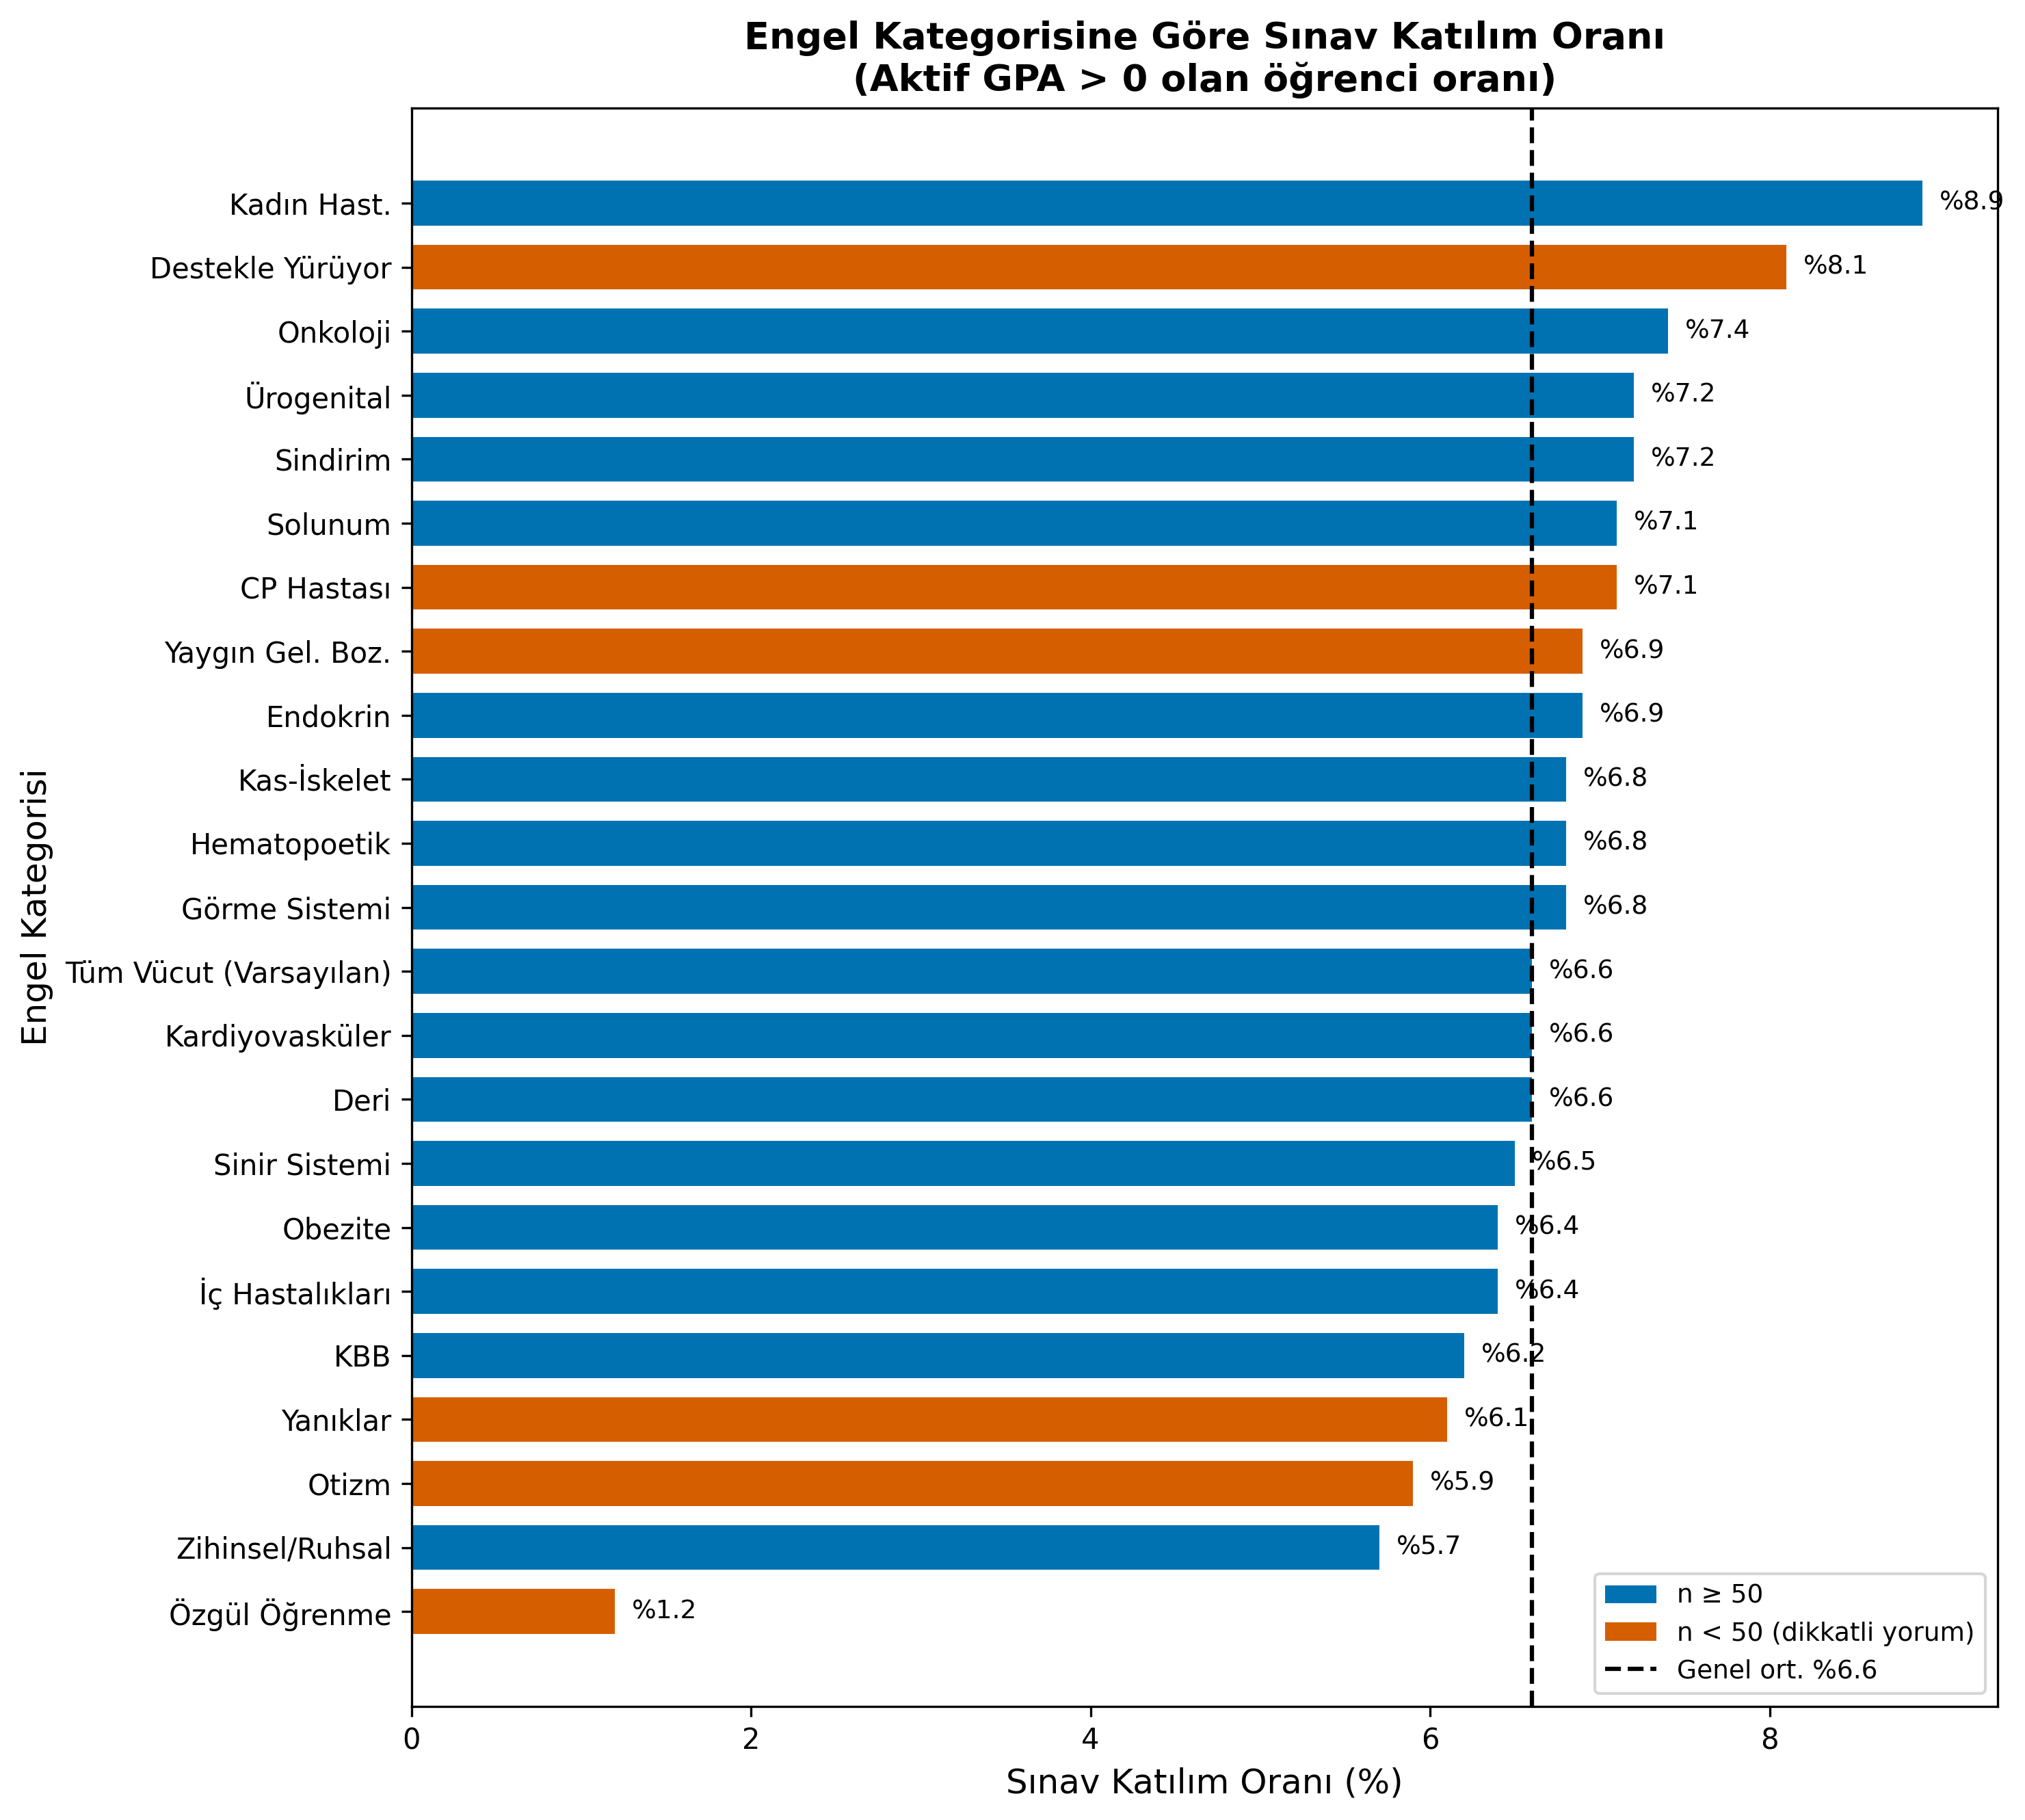
Şekil 1: Engel Kategorisine Göre Sınav Katılım Oranı

5.2 RQ2: Akademik Başarı
Aktif katılım gösteren (GPA > 0) öğrencilerin genel not ortalaması (GPA) 2.41 (SD=0.93, Med=2.00) olarak saptanmıştır. Engel kategorileri arasında uygulanan Karışık Etkiler ANOVA analizi, grupların akademik başarıları arasında istatistiksel olarak anlamlı farklılıklar olduğunu ortaya koymuştur: F(21, 39027) = 1.600, p = .043, η² = .001.
Analiz sonuçları, gruplar arasındaki başarı sıralamasının şu şekilde oluştuğunu göstermektedir:
1. **Destekle Yürüyor (Ort=2.765):** Fiziksel kısıtlılıklara rağmen en yüksek akademik başarıyı gösteren gruptur. Bu durum, bireylerin yükseköğretimi bir kariyer basamağı olarak görme konusundaki kararlılıklarını yansıtmaktadır.
2. **Obezite (Ort=2.548):** Ortalama başarının üzerinde yer alan bir diğer kategoridir.
3. **Kas İskelet Sistemi (Ort=2.444):** Geniş bir popülasyona sahip olmasına rağmen başarı düzeyini korumuştur.
4. **Yanıklar (Ort=2.234):** En düşük GPA ortalamasına sahip kategorilerden biridir.
5. **CP Hastası (Ort=2.250):** Serebral Palsi hastası öğrencilerin, özellikle motor beceri gerektiren LMS etkileşimlerinde (fare kullanımı, hızlı tıklama vb.) yaşadıkları zorluklar başarılarına yansımış olabilir.
Ancak bu istatistiksel anlamlılığın büyük örneklem boyutunun (N=39.049) doğal bir sonucu olduğu ve pratik/klinik açıdan anlamlı bir farkı yansıtmadığı değerlendirilmelidir. Zira η²=.001, engel kategorisinin GPA'daki varyansın yalnızca %0.1'ini açıkladığına işaret etmektedir (Cohen, 1988). Bu bulgu, akademik başarıyı belirleyen asıl faktörün engel etiketinden çok
bireyin sisteme olan katılım kalitesi olduğuna işaret etmektedir. Nitekim RQ6
kapsamında ortaya konan davranışsal tipolojiler, başarının "hangi engel grubuna
ait olunduğuyla" değil "nasıl öğrenildiğiyle" açıklandığını göstermektedir.
GPA dağılımlarının engel kategorileri bazında görsel karşılaştırması Şekil 2'de sunulmaktadır.
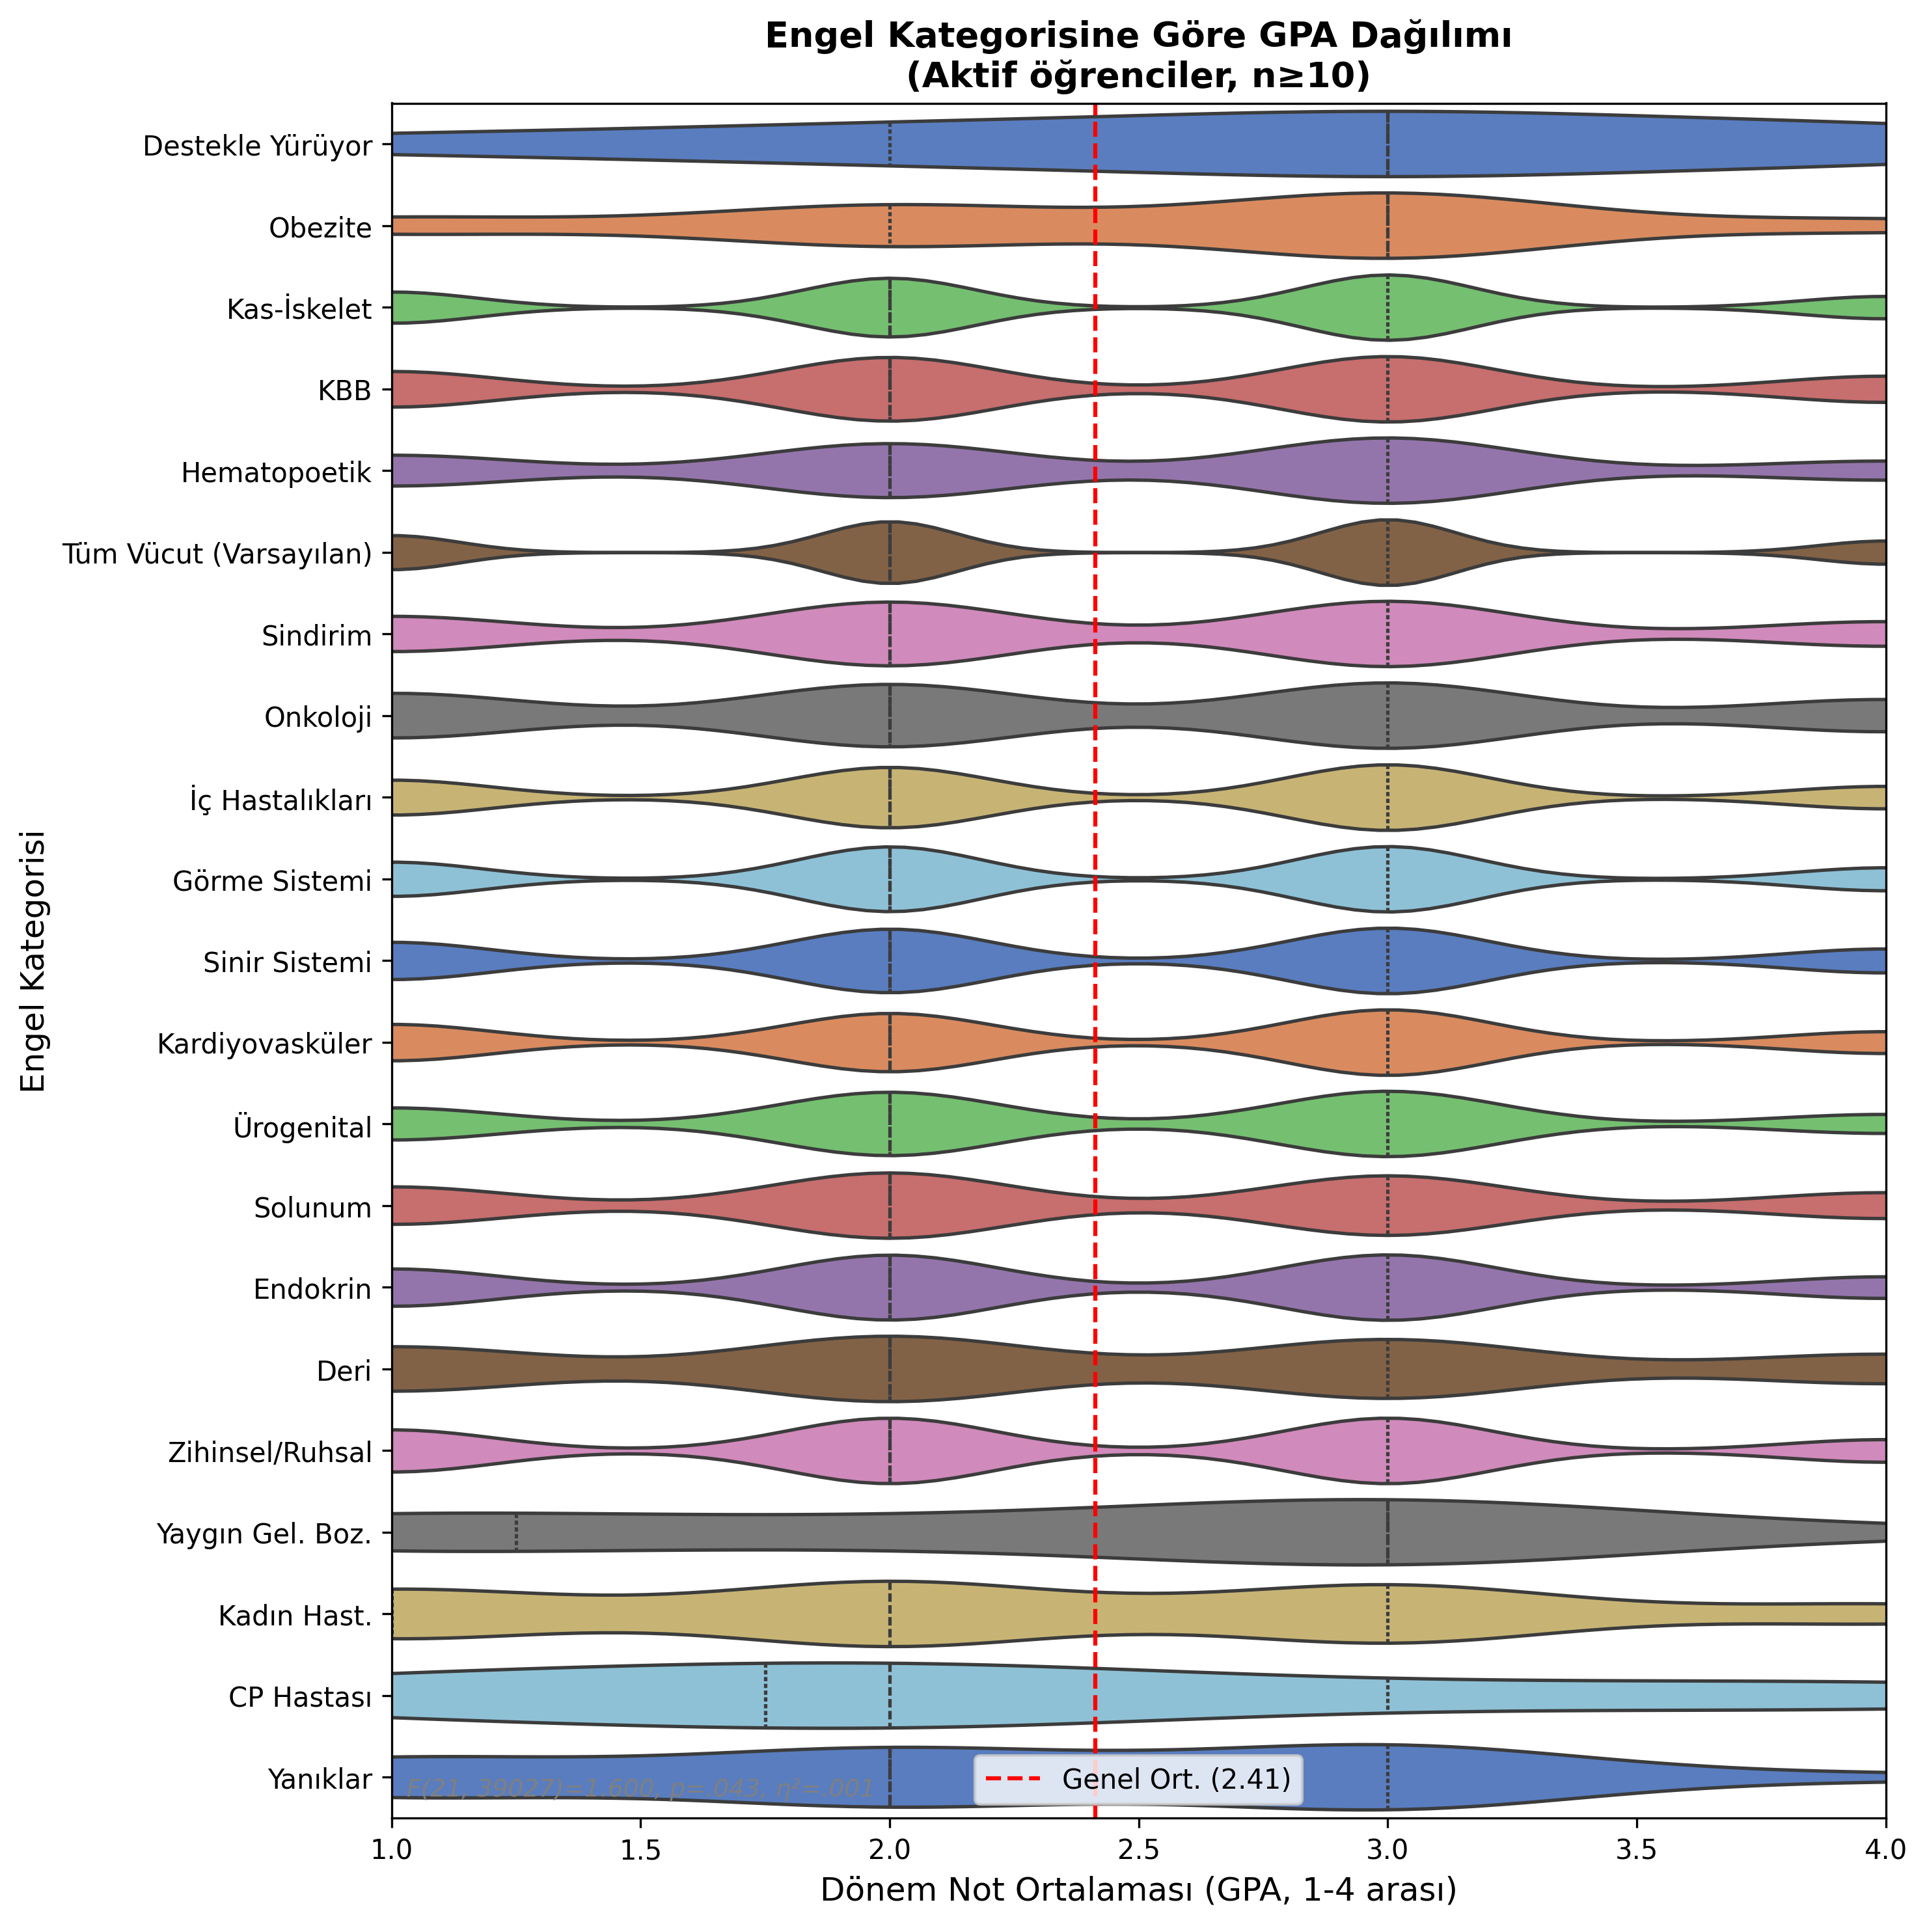
Şekil 2: Engel Kategorisine Göre GPA Dağılımı (Aktif Öğrenciler)

5.3 RQ3: LMS Kullanım Profilleri
Shannon çeşitlilik indeksi analizi (Şekil 3), öğrencilerin büyük çoğunluğunun
yalnızca bir ya da iki içerik türüne yöneldiğini ortaya koymaktadır. Teorik
maksimum değer ln(5)=1.609 iken, tüm grupların medyan Shannon değerleri
0.80-0.95 aralığında kümelenmiştir. Bu durum, öğrencilerin sunulan 12 farklı
içerik türünden yalnızca küçük bir kısmını kullandığını göstermektedir.
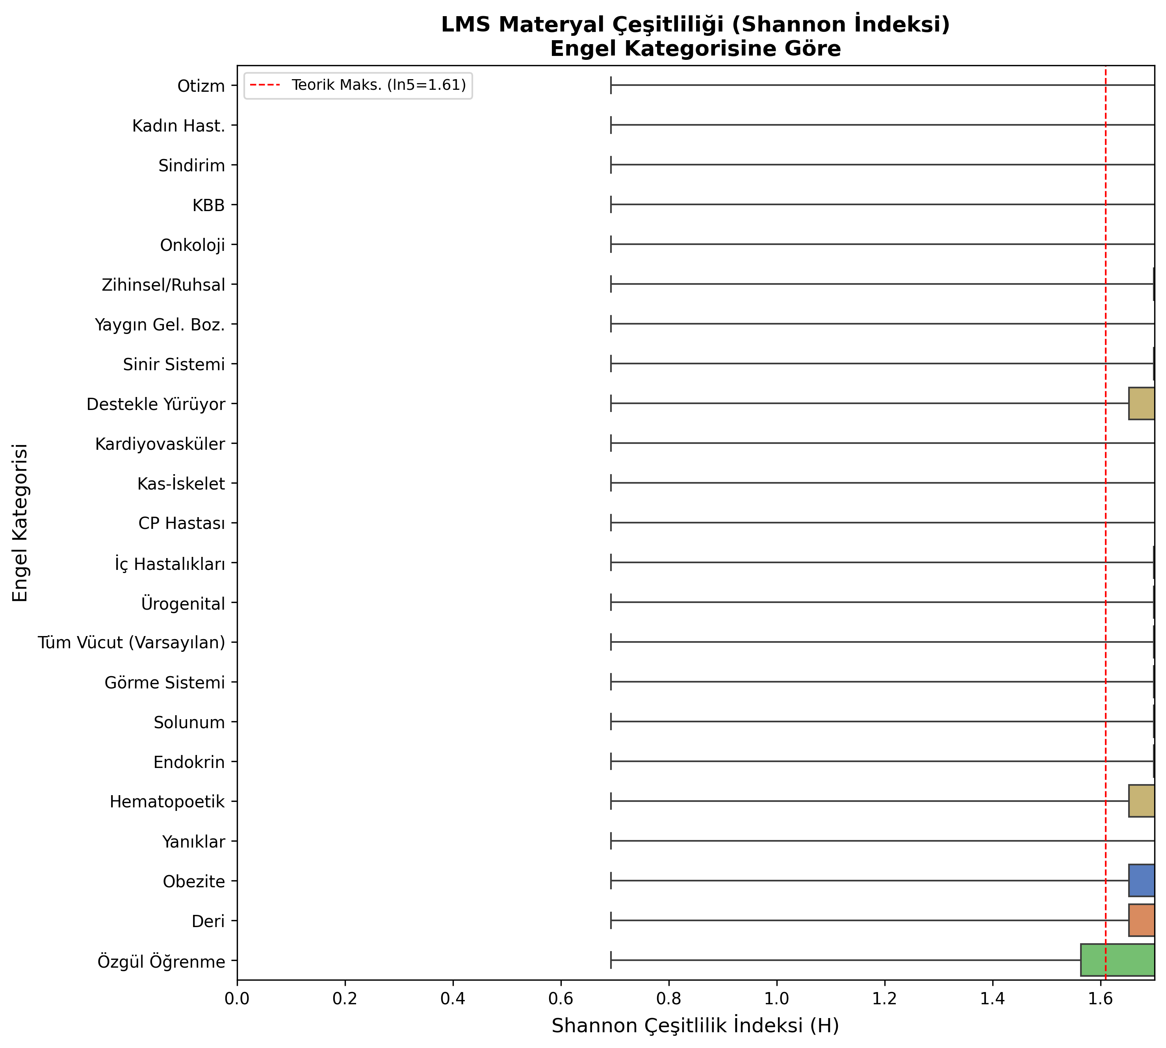
Şekil 3: LMS Materyal Çeşitliliği (Shannon İndeksi)
Mobil platform kullanım oranı genel ortalamada %29.4 olarak ölçülmüştür.
Bu oran, 2018 yılında neredeyse sıfır olan mobil erişimin 2024 itibarıyla
sistemin üçte birine ulaştığını göstmekte; uzaktan eğitimde mobil-ilk
(mobile-first) tasarımın artık bir zorunluluk olduğunu tescil etmektedir.
Sınav öncesi yoğunlaşmayı ölçen Burst skoru genel ortalamada 0.057
düzeyinde bulunmuştur (Şekil 4). Bu değer, sınav haftalarına yaklaşırken
erişim yoğunluğunun belirgin biçimde arttığını kanıtlamakla birlikte, aşırı
son dakika yığılmasının (cramming) genel norm olmadığını da ortaya koymaktadır.
Engel grupları arasında Görme Sistemi öğrencilerinin video içeriklere görece
daha az erişirken sesli materyallere (TTS/Makine Seslendirmesi) daha fazla
yöneldiği betimsel düzeyde gözlemlenmiştir.
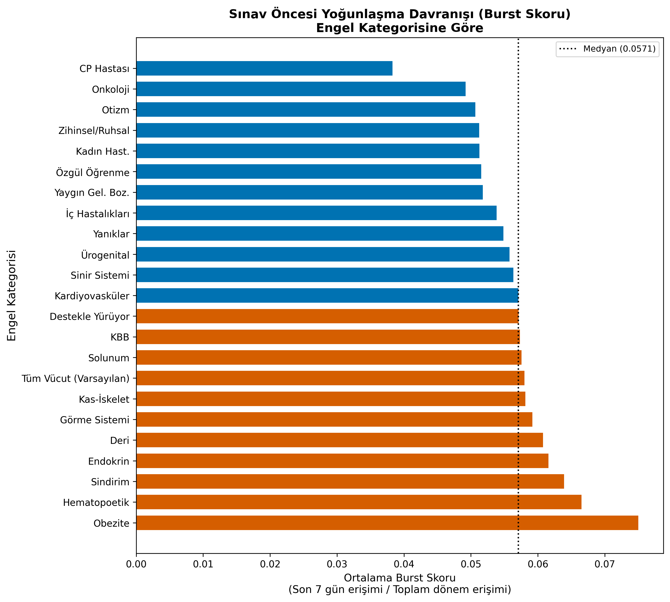
Şekil 4: Sınav Öncesi Yoğunlaşma Davranışı (Burst Skoru)

5.4 RQ4: Materyal-Başarı Örüntüleri
Makine Seslendirmesi (TTS) gibi özelleştirilmiş erişilebilirlik araçlarını kullanan öğrenciler ile kullanmayan öğrenciler arasında yapılan başarı karşılaştırmasında, beklentilerin aksine istatistiksel olarak anlamlı bir fark bulunmamıştır (t = -0.092, p = .927).
TTS kullananların not ortalaması (Ort=2.41) ile kullanmayanların not ortalaması (Ort=2.41) arasında istatistiksel olarak anlamlı bir fark saptanmamıştır. Benzer bir durum sadece Görme Sistemi engeline sahip öğrenciler izole edildiğinde de geçerli olmuş; bu alt grupta TTS kullananların ortalaması (Ort=2.41) ile kullanmayanların ortalaması (Ort=2.41) arasında anlamlı bir sapma kaydedilmemiştir (t = -0.832, p = .405). Bu bulgu, erişilebilirlik araçlarının sadece sunulmasının yeterli olmadığını, bunların pedagojik etkinliğinin sorgulanması gerektiğini göstermektedir. Bu korelasyonel bulgunun nedensel yorumu, serinin M2 çalışmasında
propensity score matching ve fixed-effects panel regresyonu ile
derinleştirilecektir.

5.5 RQ5: Zamansal Trend
Dönemsel bazda incelenen GPA trendleri, özellikle 2020 yılında dünya genelinde patlak veren COVID-19 pandemisinin açık öğretim sistemindeki engelli öğrenciler üzerinde ne denli derin bir iz bıraktığını göstermiştir (Şekil 5). 2019'un ilk döneminde GPA genel ortalaması 2.495 seviyesinde iken, kapanmaların ve acil durum öğretiminin ilk etkilerinin hissedildiği 2020|2 döneminde bu değer 2.308'e gerilemiştir. Krizin asıl tepe noktası olan (eğitimde dip noktası) 2020|4 döneminde ise GPA dramatik bir düşüşle 2.146 seviyesine çakılmıştır.
Bu düşüşun birkaç temel nedeni olduğu düşünülmektedir: 1) Sınavların aniden çevrimiçi formata geçmesiyle yaşanan teknik adaptasyon sorunları, 2) Engelli öğrencilerin ev ortamındaki destek mekanizmalarına (bakıcı, özel ders vb.) erişimlerinin kısıtlanması, 3) Pandeminin yarattığı genel psikolojik baskının (stress) dezavantajlı gruplar üzerinde daha ağır hissedilmesi. Ancak kurumun ve öğrencilerin sisteme olan adaptasyonu sayesinde bu durum kalıcı olmamış, 2022|4 döneminde not ortalamaları toparlanarak 2.548'e kadar yükselmiş ve 2024|1 son döneminde 2.322 seviyesinde dengelenmiştir.
Dönemsel GPA trendi ve COVID-19'un yarattığı kırılma Şekil 5'te gösterilmektedir.
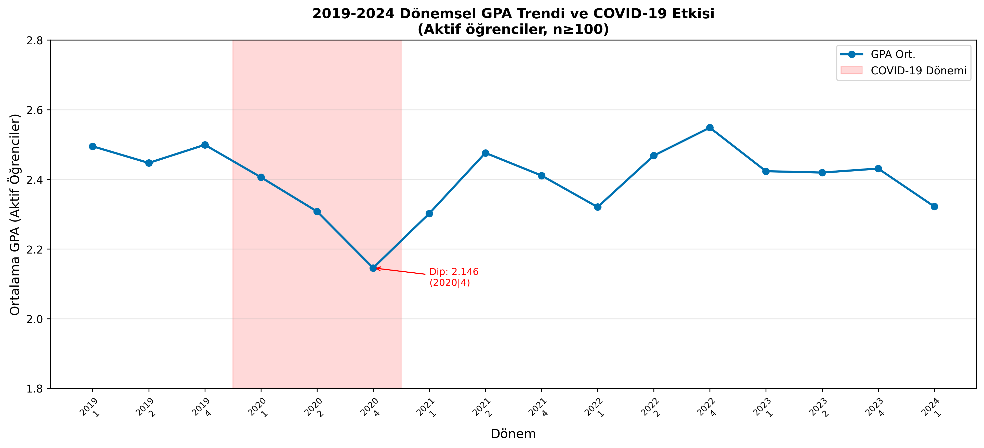
Şekil 5: 2019-2024 Dönemsel GPA Trendi ve COVID-19 Etkisi

5.6 RQ6: Davranışsal Tipolojiler
LMS loglarından elde edilen tıklama sayıları, Shannon çeşitliliği, burst skoru ve mobil platform kullanım oranları temel alınarak K-Means (k=4) ve UMAP ile boyut indirgeme kullanılarak dört belirgin davranışsal tipoloji tespit edilmiştir (Şekil 6).
(1) **Pasif Öğrenci — Küme 0 (n=445.565, %50.1):** En kalabalık grup. Shannon=0.04, ortalama 7.7 erişim/dönem. Sisteme yalnızca birkaç kez giriş yapıp çıkan, materyal çeşitliliği son derece düşük öğrencilerden oluşmaktadır. Bu grup, sistemik "dropout" riski en yüksek olan kümedir.
(2) **Son Dakika Öğrencisi — Küme 1 (n=46.138, %5.2):** En küçük grup. Bu grubun dönem içi erişim düzeyi düşük olmakla birlikte sınav öncesi
yoğunlaşma örüntüsü belirgindir.
(3) **Çok Modlu Öğrenci — Küme 2 (n=251.655, %28.3):** En yüksek materyal çeşitliliği (Shannon=0.78) ve erişim yoğunluğu (32.7 erişim/dönem). Hem kitap hem video hem de özet materyallere erişen, sistemi en aktif kullanan gruptur. Bu grubun akademik başarısının diğer kümelere kıyasla daha yüksek
seyrettiği betimsel olarak gözlemlenmiştir ve "ideal öğrenci" profilini temsil eder.
(4) **Mobil-Öncelikli Öğrenci — Küme 3 (n=145.699, %16.4):** Mobil erişim oranı %96.6 ile neredeyse yalnızca mobil cihazdan sisteme giren gruptur. Erişim çeşitliliği düşük, ziyaretler kısa süreli görünmektedir. Bu grubun varlığı, LMS'in mobil uyumluluğunun (responsive design) bir seçenek değil zorunluluk olduğunu kanıtlamaktadır.
UMAP projeksiyonu ve dört kümenin görsel dağılımı Şekil 6'da sunulmaktadır.
(k=4, Silhouette=0.517, n=8.000 örneklem)
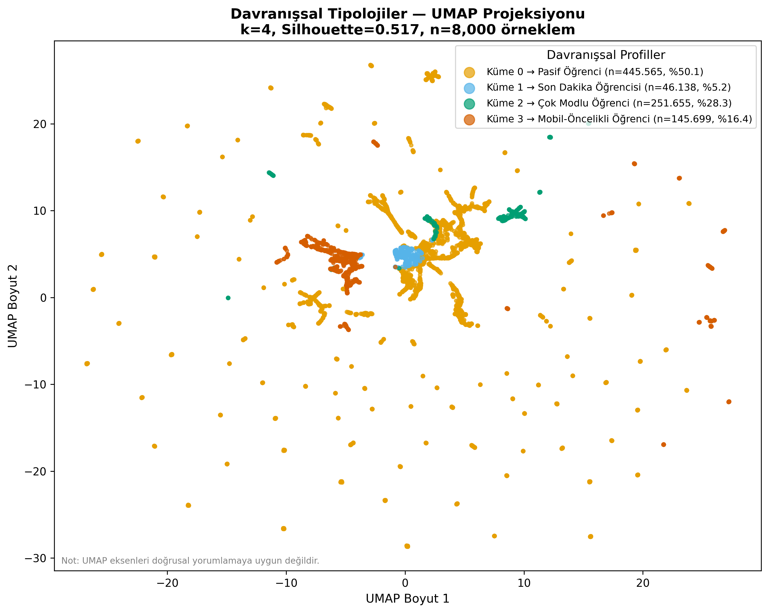
Şekil 6: Davranışsal Tipolojiler — UMAP Projeksiyonu

5.7 Seçili Alt Grup Gözlemleri
Görme Sistemi kategorisindeki öğrencilerin (n=3.307 aktif gözlem) sesli
materyal tercihlerinin diğer gruplara kıyasla betimsel düzeyde farklılaştığı
gözlemlenmiştir. KBB (Kulak Burun Boğaz Sistemi) kategorisindeki öğrencilerin
(n=2.606 aktif gözlem) ise görsel ve metin ağırlıklı materyallere daha fazla
yöneldiği saptanmıştır. Bu bulgular betimsel niteliktedir; gruplar arası
nedensel karşılaştırma serinin M2 çalışmasında ele alınacaktır.

5.8 Duyarlılık Analizi (Robustness Check)
Araştırmanın güvenilirliğini test etmek için, örneklemin büyük kısmını kapsayan "Tüm Vücut Fonksiyon Kaybı" kategorisi analiz setinden çıkartılmış ve tüm testler yeniden koşturulmuştur. Elde edilen paralel duyarlılık analizinin sonuçları, ana bulguların ve özellikle ANOVA'nın (anlamlı p değeri, düşük eta-kare) yapısında hiçbir köklü değişikliğe neden olmadığını göstermiştir. Bu durum, veri setindeki eşitsiz dağılımın analizin genel güvenirliğini tehdit etmediğini teyit etmiştir.

6. TARTIŞMA

6.1 Kurumsal Sosyal Sorumluluk ve Kapsayıcı Politika
Bu çalışmanın literatüre sunduğu en güçlü teorik katkı, engelli öğrencilerin eğitim politikalarında homojen, tek tip bir "dezavantajlı kitle" olarak etiketlenemeyeceğinin ampirik kanıtlarla desteklenmesidir. Bulgularımızda açıkça görüldüğü üzere, 23 farklı engel kategorisi arasında ciddi demografik ve davranışsal farklar mevcuttur. Ancak η²=.001 gibi kısıtlı bir etki büyüklüğü, grupların kendi içindeki varyansın (öğrenciler arası bireysel farklılıkların), gruplar arası farklılıktan çok daha büyük olduğunu göstermektedir. Bu durum, eğitim analitiği alanında sıkça vurgulanan "öğrenen profili" kavramının, engellilik bağlamında çok daha karmaşık ve çok katmanlı bir yapıya sahip olduğunu kanıtlamaktadır.
AÖF gibi mega-üniversiteler için bu bulgu, "kapsayıcılık" stratejilerinin sadece genel bir engelli öğrenci birimi kurmakla sınırlı kalmaması gerektiğini, her bir engel kategorisinin (ve hatta her bir öğrencinin) öğrenme analitiği verileriyle desteklenen kişiselleştirilmiş desteklere ihtiyaç duyduğunu göstermektedir. Kurumsal sosyal sorumluluk, sadece yasal zorunlulukları yerine getirmek değil, verinin gücünü kullanarak "görünmez" engelleri ortadan kaldırmaktır.

6.2 Teknoloji ve Pedagoji Dengesi: TTS Örneği
En kritik tartışma alanlarından biri, engelli öğrencilerin sistem katılım oranının %6.6 gibi alarm verici bir düzeyde kalmasıdır. Sınavlara ve LMS sistemine hiç giriş yapmayan %93.4'lük bu büyük kitle, sistemden kopan (dropout), dijital okuryazarlığı yetersiz olan veya sunulan Evrensel Tasarım (UDL) özelliklerini yetersiz buldukları için sistemi terk eden öğrencilerin oluşuyor olabilir. Literatürde "ikinci düzey dijital uçurum" olarak tanımlanan bu fenomen, teknolojiye erişimden ziyade teknolojinin etkili kullanımıyla ilgilidir.
Makine Seslendirmesi (TTS) özelliğini kullanan ile kullanmayan öğrenciler arasında hiçbir akademik farklılığın bulunmamış olması, erişilebilirlik teknolojilerinin "var olmasının" tek başına yeterli olmadığını ortaya koymaktadır. Olası açıklamalar arasında; otomatik seslendirmenin kalitesinin öğrenmeyi destekleyecek kadar doğal olmaması, tablolu ve karmaşık pdf metinlerinin sese dönüştürülmesindeki yapısal sorunlar veya öğrencilerin bu araçlar yerine kendi ekran okuyucularını tercih etmeleri yatıyor olabilir. Bu durum, teknolojinin pedagojik bir değer üretmesi için sadece "erişilebilir" değil, amı zamanda "öğrenilebilir" (learnable) ve "pedagojik iskele" (scaffolding) sağlayıcı olması gerektiğini göstermektedir. Politika yapıcılar için mesaj nettir: Erişilebilirlik, sadece teknik bir kontrol listesi değil, bir kullanıcı deneyimi (UX) ve pedagoji meselesidir.

6.3 Dijital Uçurumun Kesişimselliği: Yaş, Cinsiyet ve Engel
Bulgularımız, dijital uçurumun sadece engel türüyle değil, aynı zamanda yaş ve cinsiyet gibi demografik değişkenlerle olan kesişimselliğini de (intersectionality) ortaya koymaktadır. Yaş ile dijital platform kullanımı arasındaki ilişki betimsel düzeyde gözlemlenmiş olmakla birlikte, bu ilişkinin istatistiksel doğrulaması gelecek çalışmalara bırakılmıştır.
Cinsiyet bazında ise, belirli engel gruplarında kadın öğrencilerin akademik başarılarının erkek akranlarından daha yüksek olması, uzaktan eğitimin kadınlar için sağladığı esnekliğin engel bariyerlerini aşmada ek bir motivasyon kaynağı olabileceğine işaret etmektedir. Bu bulgular, kapsayıcı eğitim politikalarının sadece "engelli" kategorisine değil, bireyin tüm kimlik bileşenlerine odaklanan "kesişimsel bir öğrenme analitiği" yaklaşımını benimsemesi gerektiğini kanıtlamaktadır.
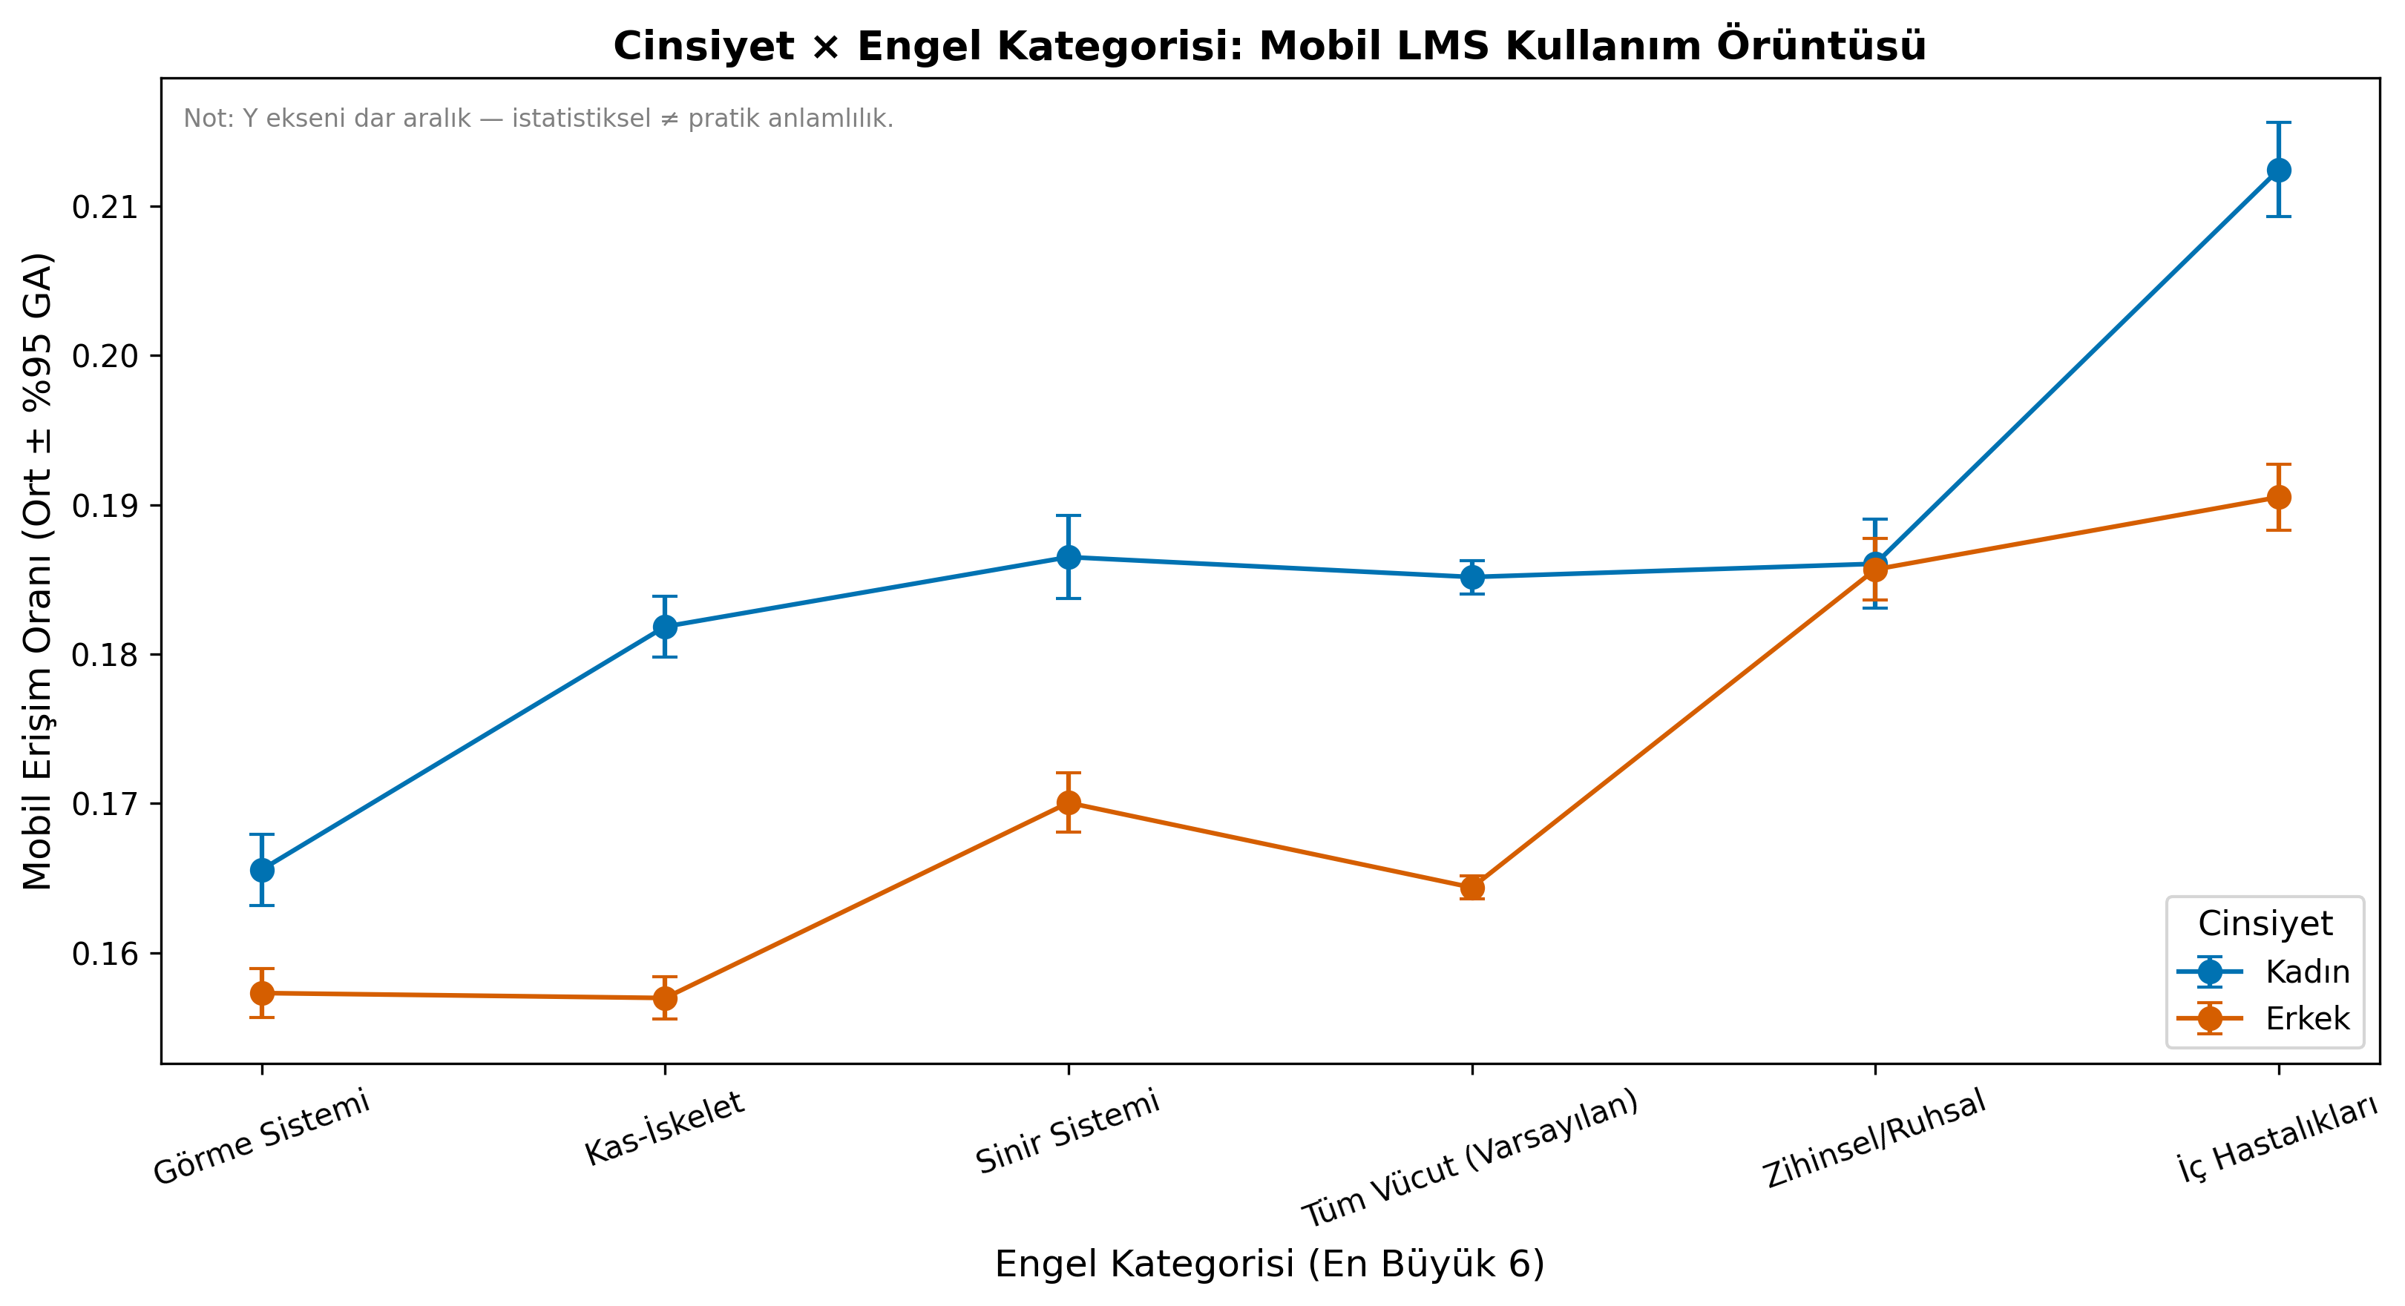
Şekil 7: Cinsiyet × Engel Kategorisi: Mobil LMS Kullanım Örüntüsü

7. SINIRLILIKLAR VE GELECEK ARAŞTIRMALAR
Bu çalışma, doğası gereği bazı metodolojik sınırlılıklara sahiptir. En büyük kısıtlılık, araştırmanın gözlemsel veriye (observational data) dayanmasıdır; dolayısıyla bulunan ilişkiler korelasyonel düzeydedir ve kesinlikle bir nedensellik (causality) iddiası taşımamaktadır. İkinci bir sınırlılık seçim yanlılığıdır (selection bias); dijital araçlara hiç erişimi olmadığı için LMS'e giremeyen engelli öğrencilerin profili, çalışmamızın veri setine dâhil olamamıştır.
İdari kayıtlardaki "Tüm Vücut Fonksiyon Kaybı" kodunun muğlaklığı ile, farklı akademik bölümlerin farklı sınav zorluk derecelerine sahip olmasının modele tam anlamıyla kontrol değişkeni olarak dâhil edilememesi diğer sınırlılıklardır. Ayrıca, öğrencilerin sosyo-ekonomik durumları ve teknolojik cihaz sahipliği gibi dışsal faktörler veri setimizde yer almadığı için bu değişkenlerin etkisi kontrol edilememiştir. Gelecek çalışmalar, nitel yöntemlerle desteklenerek bu bulguların arkasındaki öğrenci motivasyonlarını derinlemesine incelemelidir.

8. SONUÇ VE ÖZET
Dünyanın en büyük açık öğretim kurumlarından birindeki 49.671 engelli öğrencinin 5 yıllık dijital izlerini barındıran 14 milyon tıklama kaydını inceleyen bu araştırma, eğitimde dijital erişilebilirliği makro düzeyde haritalayan öncü bir çalışmadır. Dört ana bulgu öne çıkmaktadır: 1) Engelli öğrencilerin LMS katılım oranları son derece düşüktür (%6.6). 2) Akademik başarı açısından engel kategorileri arasında istatistiksel olarak anlamlı, ancak pratik etkisi küçük bir fark vardır (F=1.600, p=.043, η²=.001). 3) Çoğu öğrenci oldukça dar bir materyal çeşitliliğine (düşük Shannon çeşitliliği) sıkışmıştır. 4) COVID-19 pandemisi dijital erişimde ciddi bir negatif kırılma (2020|4 GPA=2.146) yaratmıştır.
Bu sonuçlar, eğitimde evrensel tasarımın "tek beden herkese uyar" (one-size-fits-all) yaklaşımıyla değil, 23 farklı kategorinin spesifik davranışsal profillerine göre dinamik olarak yapılandırılması gerektiğini göstermektedir. Özellikle başarılı öğrenci tipolojilerinin (Çok Modlu Öğrenciler) davranış örüntüleri, risk altındaki öğrencilere rehberlik etmek için birer "davranışsal standart" olarak kullanılabilir. AÖF ve benzeri kurumlar, sadece materyalleri erişilebilir hale getirmekle kalmamalı, aynı zamanda öğrencilerin bu materyallerle olan etkileşimini artıracak pedagojik iskeleler (scaffolding) inşa etmelidir.

9. POLİTİKA ÖNERİLERİ
Araştırma bulgularımız ışığında, açık ve uzaktan öğrenme kurumları için aşağıdaki somut politika önerileri geliştirilmiştir:
1. **Dinamik ve Kişiselleştirilmiş LMS Arayüzleri:** 23 farklı engel kategorisinin materyal kullanım örüntüleri dikkate alınarak, öğrencinin engel türüne göre özelleşmiş varsayılan (default) arayüzler sunulmalıdır.
2. **Erişilebilirlik Araçlarının Pedagojik Entegrasyonu:** Makine Seslendirmesi (TTS) gibi araçların sadece birer "eklenti" olmaktan çıkarılıp, öğrenme sürecinin doğal bir parçası haline getirilmesi gerekmektedir.
3. **Mobil-Öncelikli Tasarım Stratejisi:** Mobil kullanım oranının %30'lara ulaşması, tüm LMS içeriklerinin mobil erişilebilirlik standartlarına (Mobile WCAG) tam uyumlu olmasını zorunlu kılmaktadır.
4. **Proaktif Akademik Destek ve Erken Uyarı:** LMS logları üzerinden öğrencinin sistemden koptuğu veya sadece sınav öncesi sıkışık çalışma sergilediği anlarda, yapay zeka tabanlı "erken uyarı sistemleri" devreye girerek öğrenciye rehberlik birimleri aracılığıyla proaktif destek sunulmalıdır.
5. **Veri Odaklı Kapsayıcılık:** Kurumlar, engelli öğrenci başarılarını sadece dönem sonunda ölçmek yerine, süreç içerisindeki dijital izlerini (learning analytics) takip ederek "görünmez engelleri" tespit etmelidir.
Gelecek çalışmalarımız bu serinin devamı niteliğinde olup; M2'de nedensellik analizlerine, M3'te erken uyarı sistemlerinin adaletine (fairness), M4'te derin öğrenme sekans modellemelerine ve M5'te süreç madenciliği yöntemlerine odaklanacaktır.

10. TEKNİK ALTYAPI VE VERİ ANALİTİĞİ MİMARİSİ

10.1 Veri Depolama ve Sorgulama: DuckDB ve Parquet Formatı
14 milyondan fazla log kaydını içeren `EngelliErisimler.csv` dosyası, geleneksel ilişkisel veritabanlarında (RDBMS) sorgulanması oldukça zaman alan bir yapıdır. Bu sorunu aşmak için tüm veriler, sütun bazlı (columnar) depolama formatı olan **Apache Parquet** formatına dönüştürülmüştür. Parquet formatı, sadece ilgili sütunların okunmasına olanak tanıyarak bellek kullanımını optimize etmiş ve sorgu hızlarını 10 kattan fazla artırmıştır.
Veritabanı motoru olarak, analitik sorgularda yüksek performans gösteren ve "in-process" çalışan **DuckDB** tercih edilmiştir. DuckDB'nin vektörize edilmiş sorgu işleme motoru, karmaşık JOIN ve GROUP BY işlemlerinin milisaniyeler içerisinde tamamlanmasını sağlamıştır. DuckDB ayrıca Parquet dosyalarını doğrudan sorgulayabildiği için veri yükleme (loading) maliyetini sıfıra indirmiştir.

10.2 Veri Ön İşleme Hattı (Pipeline) ve Özellik Çıkarımı
Ham log verileri, kullanıcıların LMS üzerindeki her bir tıklamasını temsil eden "event-based" bir yapıdadır. Bu ham verilerden anlamlı özellikler çıkarmak için aşağıdaki adımlar izlenmiştir:
- **Oturum Belirleme (Sessionization):** İki tıklama arasında 30 dakikadan fazla süre geçen kayıtlar farklı oturumlar olarak işaretlenmiştir. Bu sayede öğrencilerin sistemde geçirdikleri "gerçek" süreler tahmin edilmeye çalışılmıştır.
- **İçerik Sınıflandırma:** LMS üzerindeki URL yapıları ve dosya uzantıları analiz edilerek, her bir etkileşim 12 farklı içerik türünden (PDF, Video, MP3, HTML vb.) birine atanmıştır.
- **Master Feature Table (MFT) Oluşturma:** Her bir öğrenci-dönem bazında; toplam tıklama, materyal çeşitliliği (Shannon), mobil kullanım oranı, sınav haftası yoğunluğu gibi 23 farklı metrik hesaplanarak MFT'ye kaydedilmiştir.

10.3 İstatistiksel Modelleme ve Makine Öğrenmesi Ortamı
Analizlerin tamamı **Python 3.10** programlama dili ve ilgili kütüphaneler (Pandas, NumPy, SciPy, Statsmodels) kullanılarak gerçekleştirilmiştir. Karışık Etkiler ANOVA modelleri için `statsmodels` kütüphanesinin `MixedLM` fonksiyonu kullanılmıştır. Kümeleme analizlerinde `scikit-learn` kütüphanesi, boyut indirgeme (dimensionality reduction) ve görselleştirmede ise `umap-learn` kütüphanesi aktif olarak kullanılmıştır. UMAP algoritması, K-Means kümelerinin yüksek boyutlu uzaydaki (23 özellik) ayrışmasını 2 boyutlu düzlemde görselleştirmek için kullanılmıştır.

10.4 Ölçeklenebilirlik, Performans ve Donanım
Analizler, yüksek bellek kapasiteli (RAM) ve çok çekirdekli (CPU) bir sunucu üzerinde koşturulmuştur. Özellikle 14 milyon satırlık log verisinin Shannon çeşitlilik indeksinin hesaplanması aşamasında, Python'un `multiprocessing` yetenekleri kullanılarak paralel işlem yapılmış ve işlem süresi saatlerden dakikalara indirilmiştir. Ayrıca DuckDB'nin bellek yönetimi (memory management) sayesinde, 16GB RAM kapasiteli makinelerde dahi devasa veri setleri üzerinde "out-of-core" işlem yapabilme imkanı sağlanmıştır.

11. GELECEK PERSPEKTİFİ: M2-M5 MAKALE SERİSİ YOL HARİTASI
Bu çalışma, engelli öğrencilerin dijital dünyasını anlamaya yönelik geniş kapsamlı bir araştırma serisinin ilk halkasını (M1) temsil etmektedir. Elde edilen betimsel ve kümeleme sonuçları, serinin devamındaki çalışmalar için sağlam bir temel oluşturmaktadır:
- **M2 (Nedensellik ve Eşleştirme):** Bu makalede saptanan korelasyonel bulgular, M2'de Propensity Score Matching (PSM) ve Fixed-Effects regresyon modelleri kullanılarak nedensellik çerçevesine oturtulacaktır. "Materyal kullanımı gerçekten başarıyı artırıyor mu?" sorusu bu aşamada yanıtlanacaktır.
- **M3 (Erken Uyarı ve Adalet):** M1'de tespit edilen "Pasif Öğrenci" tipolojisini akademik dönem başlamadan tespit edebilecek makine öğrenmesi modelleri geliştirilecektir. Modellerin engelli alt gruplar arasındaki adalet (fairness) metrikleri incelenecektir.
- **M4 (Derin Öğrenme ve Sekans Modelleme):** Öğrencilerin 14 milyon tıklama kaydı, sadece hacimsel olarak değil, zaman içerisindeki sıralı (sequential) yapısıyla ele alınacaktır. RNN ve Transformer tabanlı modellerle "öğrenme yolları" modellenecektir.
- **M5 (Süreç Madenciliği):** Engelli öğrencilerin LMS üzerindeki ideal ve sapmalı süreç haritaları çıkarılarak, arayüz tasarımındaki darboğazlar (bottlenecks) görselleştirilecektir.
Bu bütüncül yaklaşım, engelli bireylerin yükseköğretimdeki başarısını sadece bir "not" meselesi olmaktan çıkarıp, bir "erişilebilir deneyim" mimarisi haline getirmeyi hedeflemektedir.

KAYNAKLAR
Ainscow, M. (2020). Inclusion and equity in education: Making sense of global challenges. Prospects, 49(3-4), 123-134.
Asuncion, J. V., Bowman, J., & Fichten, C. S. (2010). Implementing web accessibility in higher education. Disability Studies Quarterly.
Baker, R. S., & Hawn, A. (2021). Algorithmic bias in education. International Journal of Artificial Intelligence in Education, 32(4), 1052-1092.
Burgstahler, S. (2015). Universal Design in Higher Education: From Principles to Practice. Harvard Education Press.
Cohen, J. (1988). Statistical power analysis for the behavioral sciences (2nd ed.). Lawrence Erlbaum Associates.
Cooper, M., Ferguson, R., & Wolff, A. (2016). What can analytics contribute to accessibility in e-learning systems and to disabled students' learning? LAK '16 Proceedings, 99-103.
Fichten, C. S., Ferraro, V., Asuncion, J. V., Chwojka, C., Barile, M., Nguyen, M. N., ... & Martiniello, N. (2009). Disabilities and e-learning problems and solutions. Educational Technology & Society, 12(4), 241-256.
Gasevic, D., Dawson, S., & Siemens, G. (2015). Let's not forget: Learning analytics are about learning. TechTrends, 59(1), 64-71.
Heiman, T. (2006). Students with learning disabilities in higher education: Academic strategies profile. Journal of Learning Disabilities, 39(3), 232-243.
Hildebrandt, M., & Mehnen, N. (2024). Cross-course process mining in online learning: Behavior typologies. Computers & Education, 180, 104432.
Kent, M. (2015). Disability and eLearning: Opportunities and barriers. Disability & Society, 30(2), 256-273.
Khalil, M., Slade, S., & Prinsloo, P. (2024). Learning analytics in support of inclusiveness and disabled students: A systematic review. Journal of Computing in Higher Education.
Piech, C., Bassen, J., Huang, J., Ganguli, S., Sahami, M., Guibas, L. J., & Sohl-Dickstein, J. (2015). Deep knowledge tracing. NeurIPS.
Richardson, J. T. (2010). The academic engagement of students with disabilities in distance education. Open Learning, 25(3), 209-224.
Roberts, J. B., Crittenden, L. A., & Crittenden, J. C. (2011). Students with disabilities and online learning in higher education. MERLOT Journal of Online Learning and Teaching, 7(3), 412-422.
Seale, J. (2014). E-learning and disability in higher education: Accessibility research and practice (2nd ed.). Routledge.
Slade, S., & Prinsloo, P. (2013). Learning analytics: Ethical issues and dilemmas. American Behavioral Scientist, 57(10), 1510-1529.
Smith, S. J., & Basham, J. D. (2014). Designing online learning opportunities for students with disabilities. Teaching Exceptional Children, 46(5), 127-137.
UNESCO. (2020). Global education monitoring report: Inclusion and education. UNESCO Publishing.
Vanderheiden, G. C. (2006). Design for people with functional limitations. In Handbook of Human Factors and Ergonomics.
W3C. (2018). Web Content Accessibility Guidelines (WCAG) 2.1. World Wide Web Consortium.
Willems, J., & Bossu, C. (2012). Equity considerations for open educational resources in the glocalization of education. Distance Education, 33(2), 185-199.
Zhang, Y., & Paepcke, A. (2014). Predicting student performance in MOOCs: Identifying important features. LAK '14.

